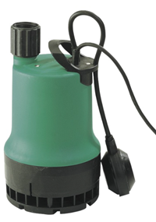

Descriptif pompe de relevage submersible
Les pompes submersibles seront de marque Wilo type TM 32, dites vide-caves, constituées d’éléments insensibles à la corrosion.
Garantie constructeur de 2 ans.

Descriptif et fonctionnalités :
Pompe submersible pour eaux usées en installation immergée stationnaire et transportable en fonctionnement entièrement automatique grâce à un interrupteur à flotteur monté.
La gamme TMW possède une technologie Twister permettant l’auto-nettoyage de la roue. La gamme TMR est à aspiration basse.

De manière générale les pompes devront répondre aux exigences suivantes :
  - Roue multicanale ouverte
  - Plage de température du fluide de 3 à 35°C et pouvant accepter une température de fluide de 90°C pendant 3 minutes.
  - Granulométrie de passage de 10 mm pour les TM/TMW et 2 mm pour les TMR.
  - Corps de pompe en polypropylène, roue en Noryl, carter de moteur et arbre en acier inoxydable.
  - Chambre à huile isolée par une double étanchéité permettant un fonctionnement en continu.
  - Système SAN évitant le colmatage de la crépine.
  - Fonctionnement automatique par interrupteur à flotteur réglable.
  - Protection thermique intégrée avec redémarrage automatique.

Wilo-Drain TM 32

